**江西公共资源交易系统**

**业务操作手册-政府采购（采购单位）**



目录

1. 系统大致介绍 4

1.1. 用户库 4

1.2. 业务管理 7

2. 采购计划（新） 8

2.1. 申报采购计划 8

2.2. 挑选组织形式 11

3. 委托采购 14

3.1. 指定采购代理 14

3.2. 委托采购相关资料审核 15

4. 自行采购 16

4.1. 组建分包 16

4.2. 预约场地 18

4.3. 采购文件 23

4.4. 采购公告 27

4.5. 打印专家抽取申请表 30

4.6. 结果公示 32

4.7. 标后相关流程 33

5. 协议采购 34

5.1. 挑选协议商品 34

5.2. 指定协议中标单位 38

6. 合同备案及验收单备案 41

6.1. 委托采购合同备案 41

6.2. 签订协议采购合同 42

6.3. 自行采购中标通知书 42

6.4. 自行采购合同备案 43

6.5. 验收单 43

自行采购挑选采购方式及形式时，挑选顺序为：

分散—自行采购—询价—组建分包—新增结果公示—（自行中标通知书）—合同备案！！

# 系统大致介绍

## 用户库

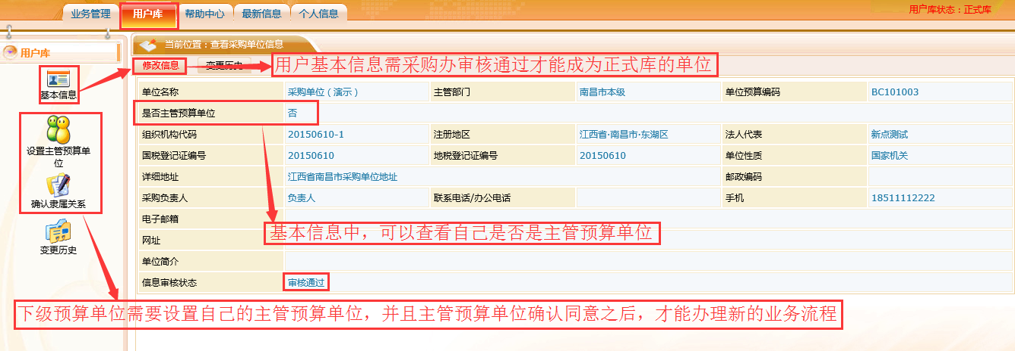

注意：1、系统更新之后，预算单位从老的流程中无法在新增采购计划，只能从新的采购计划栏目中去完成新增采购计划的操作；但是更新前未走完的项目可以在对应菜单中继续走完后续流程（老的流程顺序规则不变）；

2、一台电脑上不允许同时登入2个或以上的账号，需要换账号时，请先将之前的账号退出来，再登录另一个账号；

3、只有正式库的账号，并且设置了主管预算单位、主管预算单位同意了的预算单位才能办理采购业务；

4、是否是主管预算单位，可在用户库下的基本信息中查看到。

1. 是下级预算单位的，需在用户库下的“设置主管预算单位”菜单中，挑选到自己的主管预算单位，操作如下：

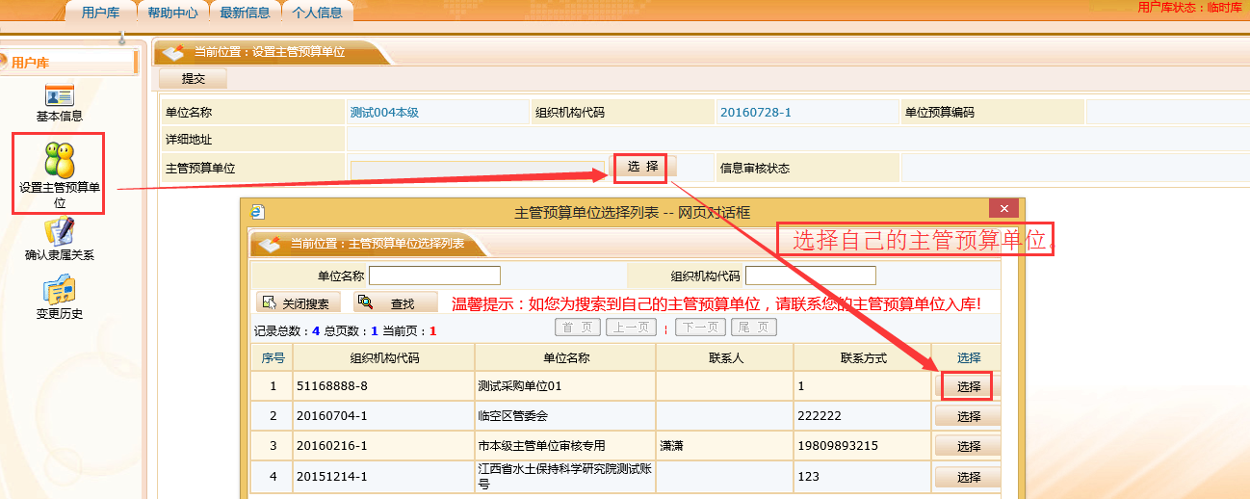

2）是主管预算单位的，需在用户库下的“确认隶属关系”菜单中，确认自己的下级预算单位并建立隶属关系；不是自己的下级预算单位的，可退回下级预算单位的申请。操作如下：

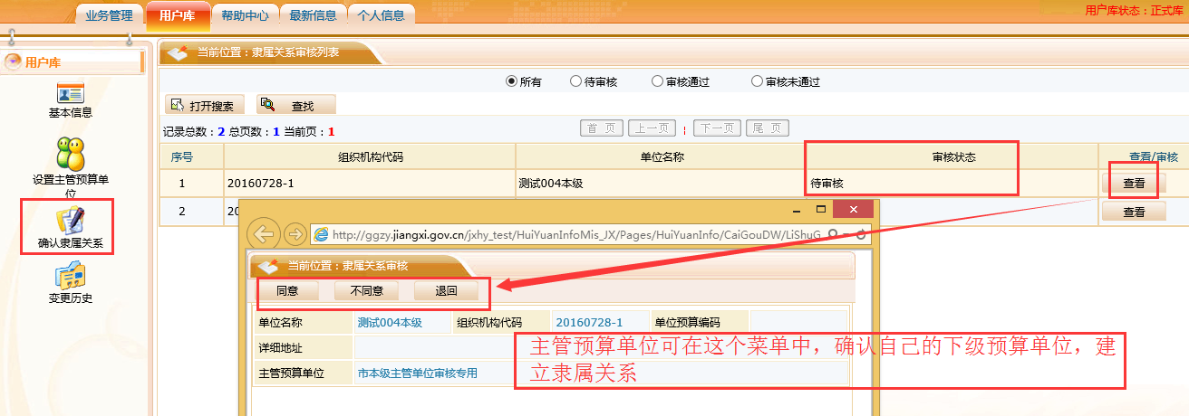

PS：主管预算单位的账号可以询问采购办或者拨打我公司客服电话4008503300。

## 业务管理

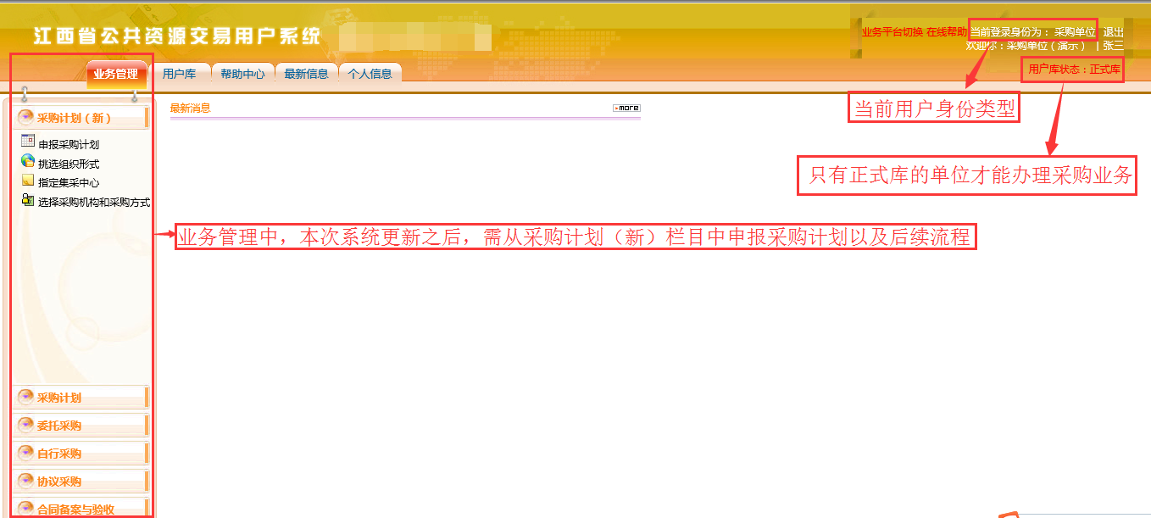

注意：1、系统更新之后，预算单位从老的流程菜单中无法在新增采购计划，只能从新的采购计划栏目中去完成新增采购计划的操作；但是更新前未走完的项目可以在对应菜单中继续走完后续流程（老的流程顺序规则不变，且不会受到新流程的影响）；

# 采购计划（新）

## 申报采购计划

预算单位可新增发起申报采购计划，进入菜单“采购计划（新）—申报采购计划”，如下图：

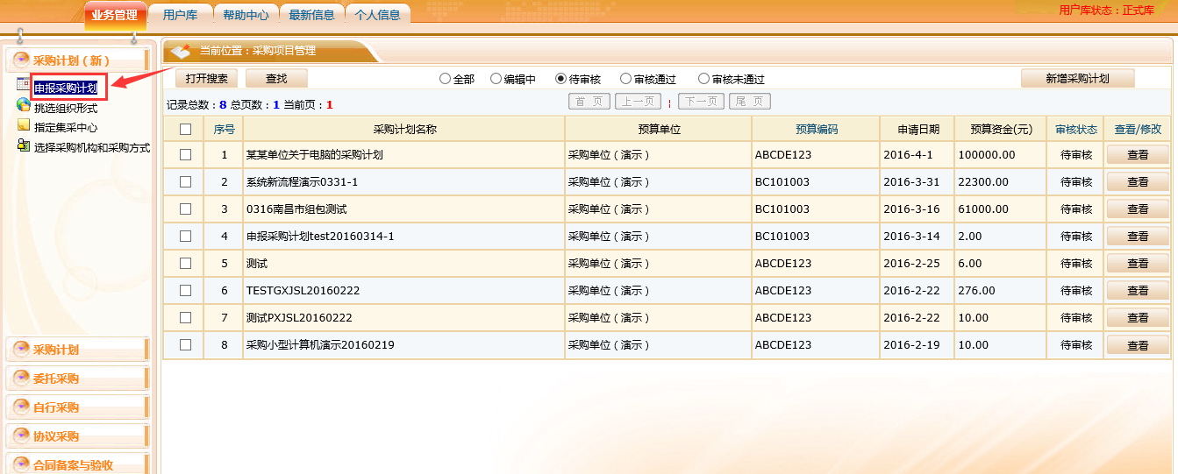

点击 按钮后跳出如下页面（**只有预算单位才能新增采购计划，主管预算单位无法申报采购计划**）。

如果系统弹出提示“系统检测到您没有设置主管预算单位，请在用户库下完成设置！”，那么说明下级预算单位需要在用户库中完成设置主管单位的操作（相关操作详见1.1用户库）。请完成设置主管预算单位并且主管预算单位确认之后，再进行采购计划申报的操作！

申报采购计划时，需要完善以下信息，如下图所示：

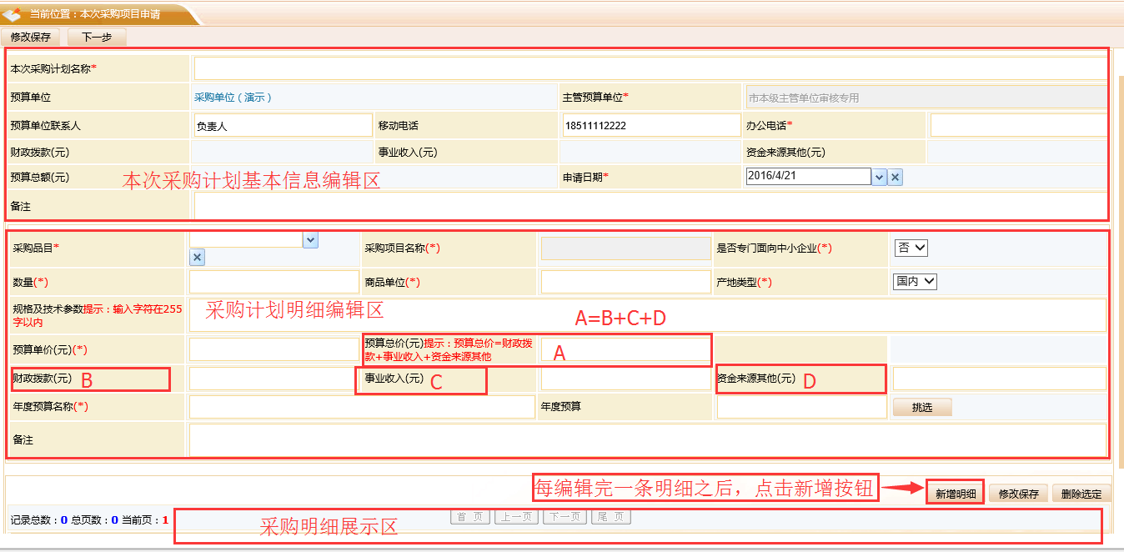

填写“计划名称”、“计划明细”，然后点“新增明细”（可新增多条明细），确定计划没有问题后，完成后点击“下一步”。如下图。

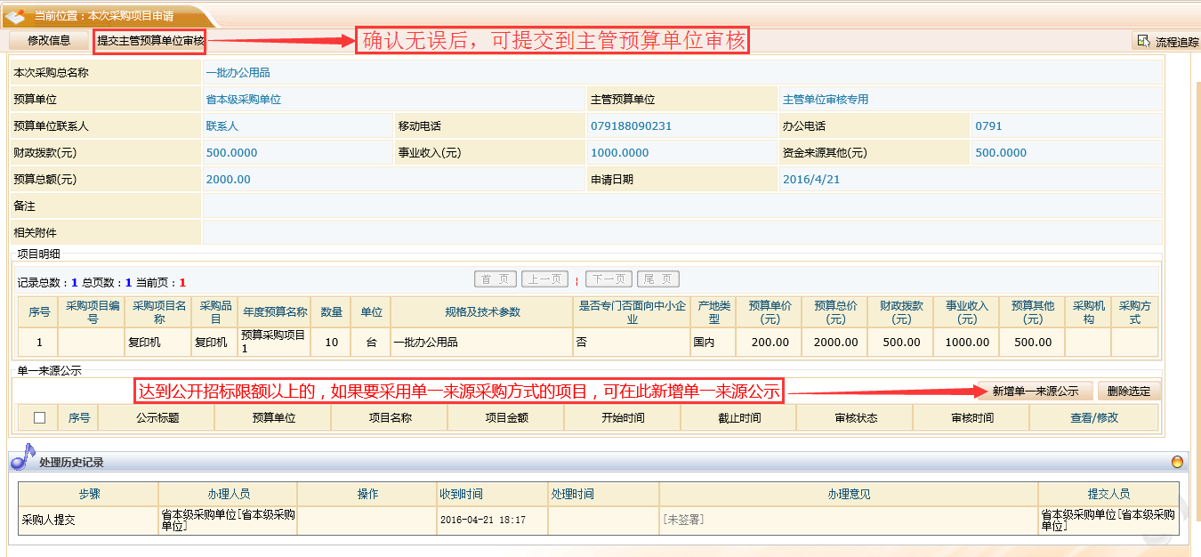

提交审核后，请耐心等待主管预算单位审核计划，可以在申报计划页面看到项目的审核状态。

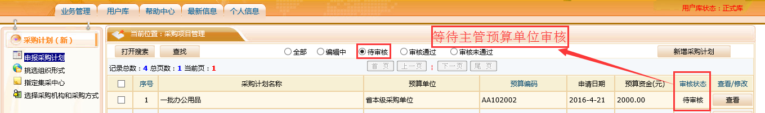

## 挑选组织形式

主管预算单位可在挑选组织形式页面上，挑选采购项目的组织形式（集中、部门、分散、集中协议）；预算单位只能查看自己所报的采购项目的组织形式，无法操作。

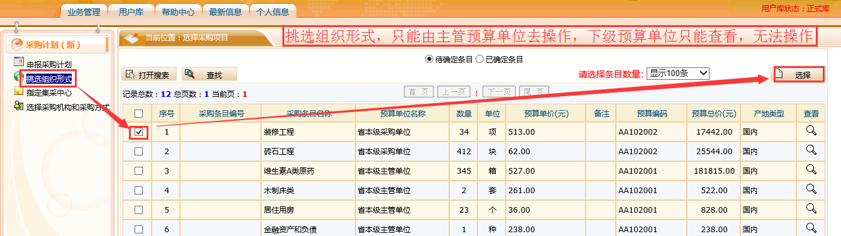

勾选到需要确定组织形式的项目之后，点击右上角的“选择”按钮，主管预算单位可根据实际情况选择采购项目的组织形式，如下图：

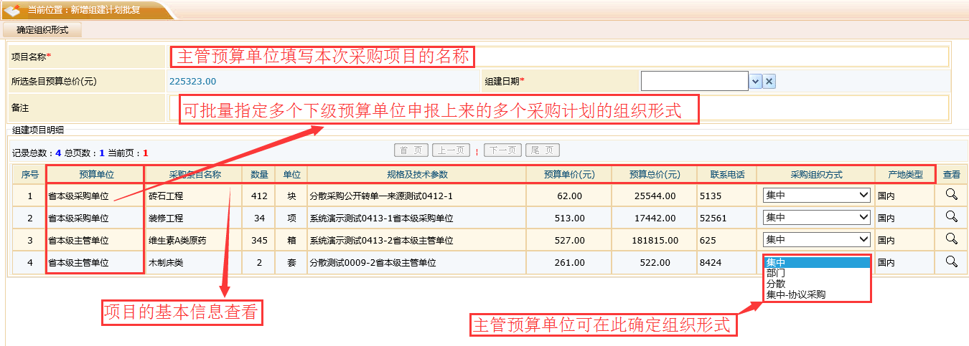

**（****仅限于系统里的流程控制，业务上指定何种组织形式请参照《政府采购品目分类目录》和采购法）**

组织形式为：集中、部门、分散、集中-协议采购。

采购机构为：集中机构采购机构、社会代理机构采购、自行采购。

采购方式为：公开招标、竞争性谈判、邀请招标、询价、单一来源、竞争性磋商、公开招标转竞争性谈判、公开招标转邀请招标、公开招标转询价、公开招标转单一来源。

根据采购项目的不同组织形式，该项目会分别进入以下流程菜单中；具体如下：

1. 组织形式为集中的项目，主管预算单位需在接下来的“指定集采中心”菜单中，指定一家集采中心代理，并由集采中心代理在自己的业务系统模块中，完成之后的“集采中心确定采购方式”、“组建分包”等后续流程；如下图：

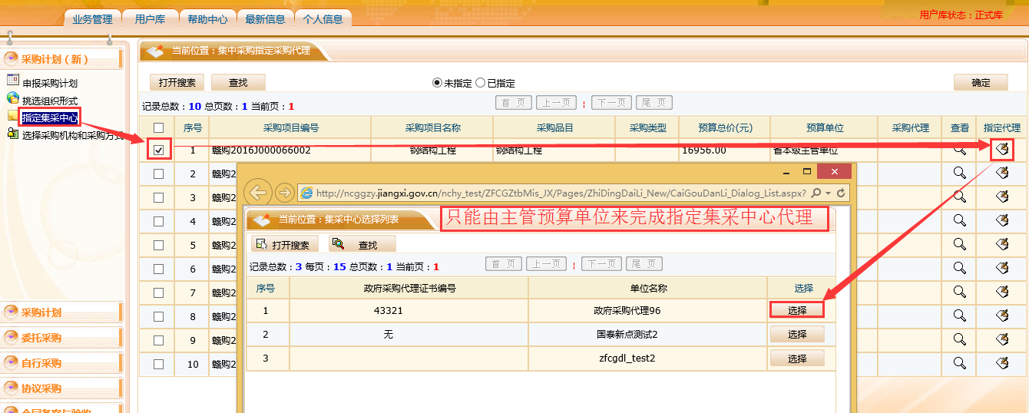

1. 组织形式为部门的项目，主管预算单位需在“选择采购机构和采购方式”菜单中，选择项目的采购机构（有社会代理机构采购和自行采购两种）以及项目的采购方式（公开招标、竞争性谈判、邀请招标、询价、单一来源、竞争性磋商等），并且后续流程都由主管预算单位完成审核；如下图：

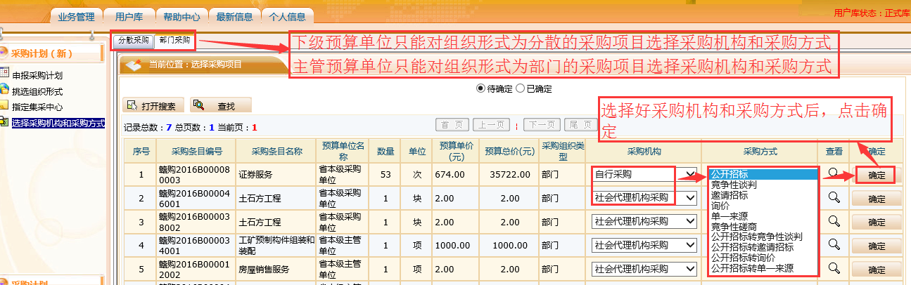

1. 组织形式为分散的项目，预算单位需在“选择采购机构和采购方式”菜单中，选择项目的采购机构（有社会代理机构采购和自行采购两种）以及项目的采购方式（公开招标、竞争性谈判、邀请招标、询价、单一来源、竞争性磋商等），并且后续流程都由预算单位完成审核；
2. 组织形式为集中-协议的项目，预算单位在“协议采购—挑选协议商品”菜单中，进行后续流程操作。

注：1、在系统中，集中的项目的项目编号用字母“J”表示，部门的项目的项目编号用字母“B”表示，分散的项目的项目编号用字母“F”表示，集中-协议的项目的项目编号用字母“X”表示，请预算单位、主管预算单位仔细核实，确保无误准确。

# 委托采购

## 指定采购代理

下级预算单位或者主管预算单位如果选择采购机构为社会代理采购的话，可进入菜单“委托采购—指定采购代理”，如下图：

该菜单只**针对**需要委托**社会代理机构采购**的项目。

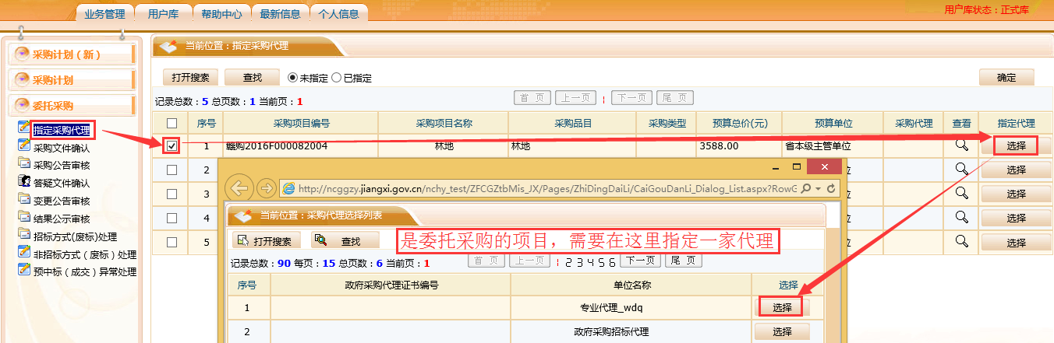

点击之后，“选择”需要委托的代理，完成指定操作。

## 委托采购相关资料审核

以采购单位身份登入用户系统，预算单位和主管预算单位可以看到一些审核菜单，如下图：

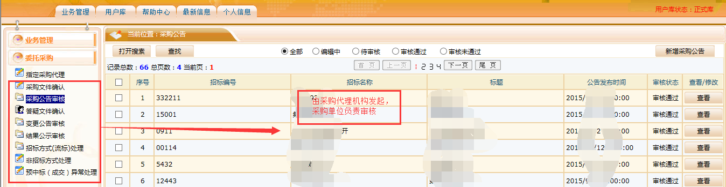

采购文件审核、采购公告审核、答疑文件审核、变更公告审核、结果公示审核、非招标方式（废标）处理、预中标（成交）异常处理、招标方式（废标）处理这几个菜单均不需要采购单位主动发起操作，它们是由采购代理发起审核操作，采购单位只负责审核工作，在待审核状态下可以看到需要审核的项目。

注意：代理相关资料审核只针对委托代理招标的项目，若批复成协议采购的项目，可以直接跳过这些步骤。

协议采购的跳到协议采购模块下“挑选协议商品”。

# 自行采购

## 组建分包

如果预算单位或者主管预算单位选择采购机构为“自行采购”的话，可以在“自行采购”中新增组建分包，找到该项目，完成后续业务流程。如下图：

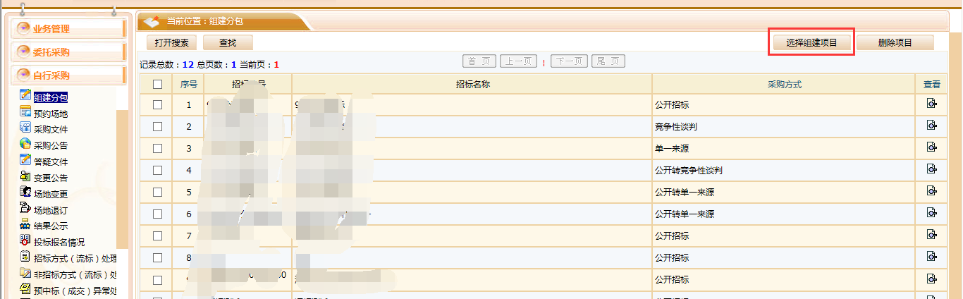

点击“选择组建项目”后如下图所示，勾选待组建项目，点击“选择”。

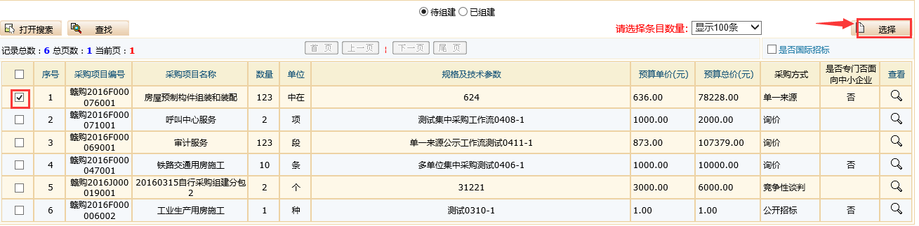

进入如下图所示的页面，确认无误后点击组建分包按钮即可完成组包。

此处招标名称和招标编号由采购人自行编写，建议有自己的规则，方便自己做业务。此处编号和名称不同于实施计划批复里的编号和名称。

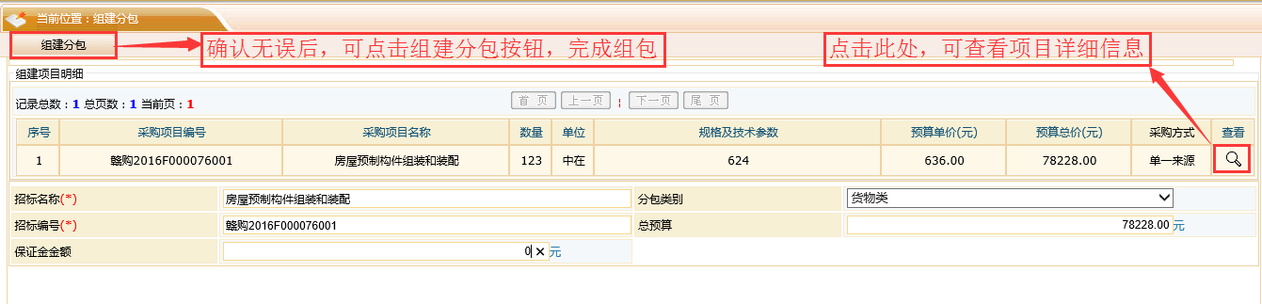

**注：**分散自行采购的项目由预算单位完成组建分包及后续流程；部门自行采购的项目由主管预算单位完成组建分包及后续流程。

## 预约场地

从自行采购中进入“场地预约”菜单，如下图：（注：只有公开招标的项目才可进行场地预约！其他采购方式的项目无需线上预约场地）

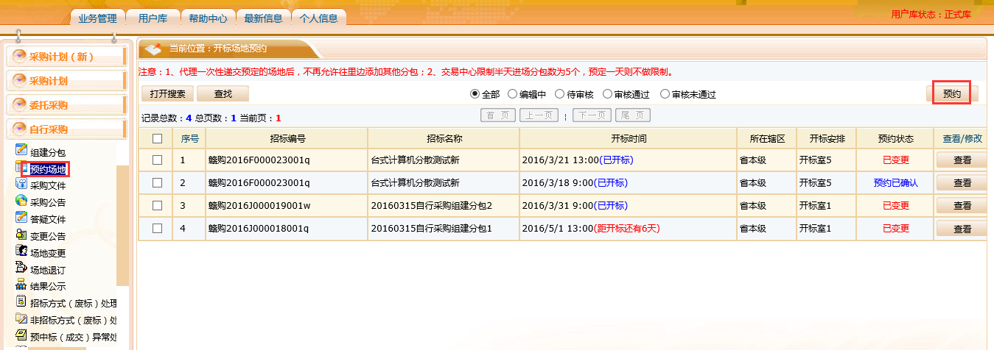

如已进行“组建分包”的项目，即可在“组建分包列表中”勾选需要预约场地的项目点击“选择”

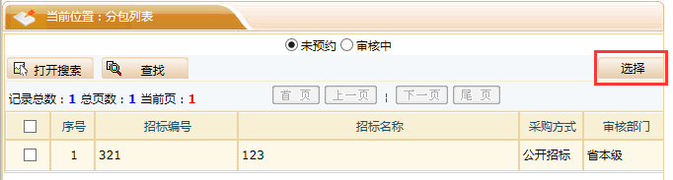

完善好需要填写好信息，如下图：

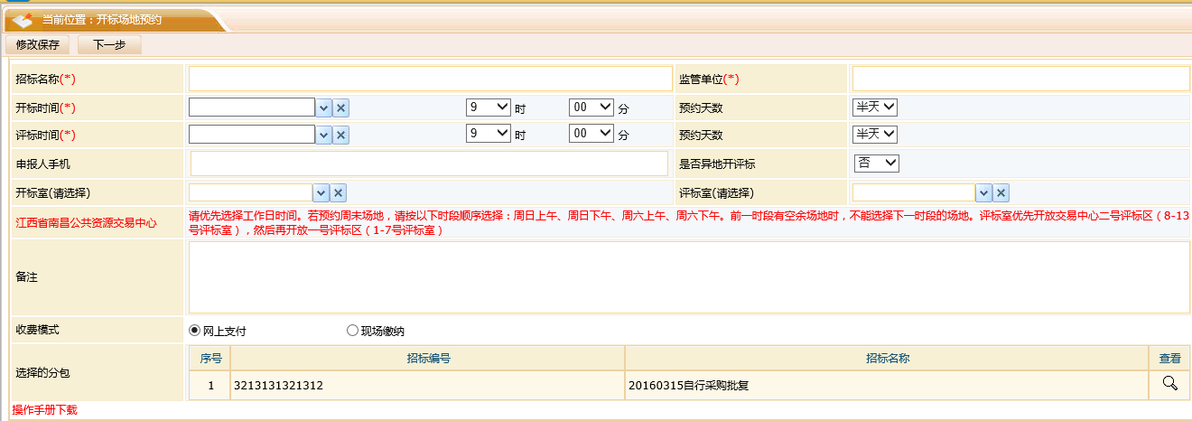

查看开评标场地预约情况，如下图：

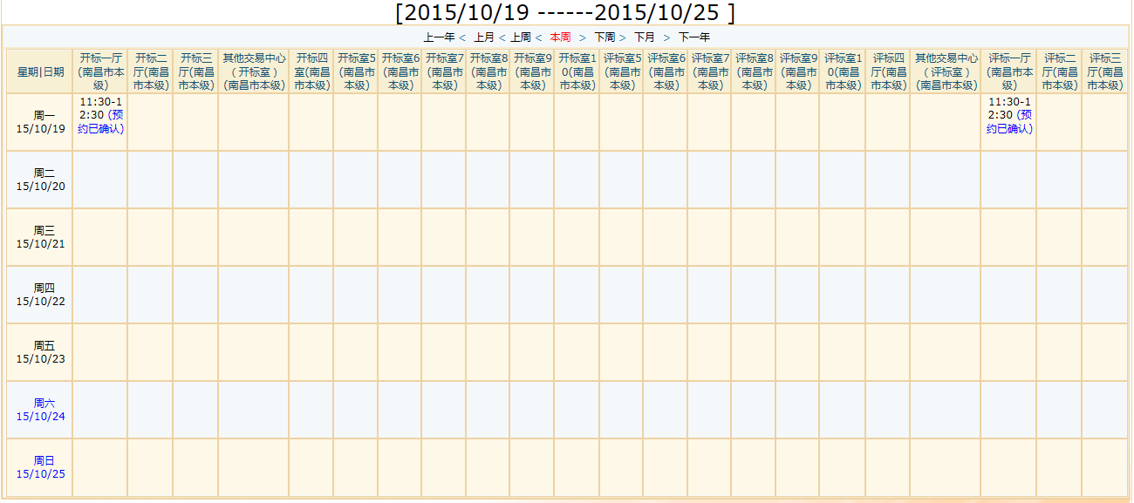

选择开评标场地后，点击“下一步”

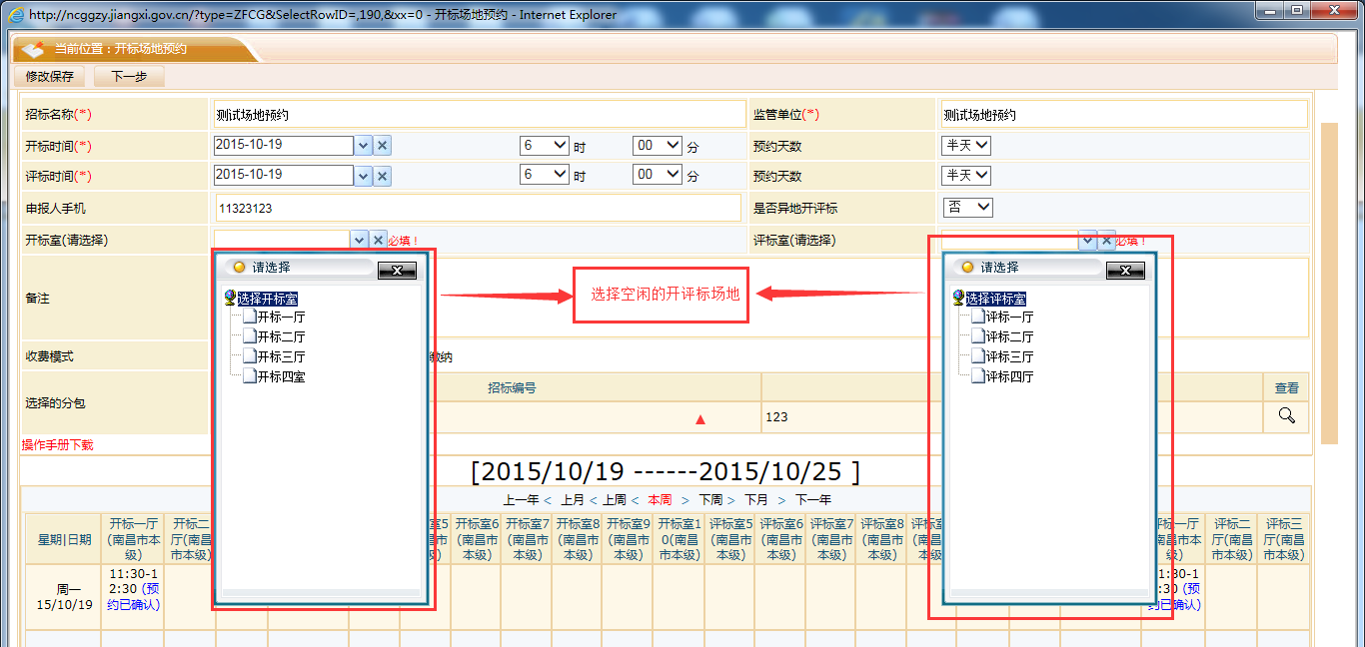

选择在**现场缴纳**场地费的，提交给交易中心审核，点击“中心审核”按钮：

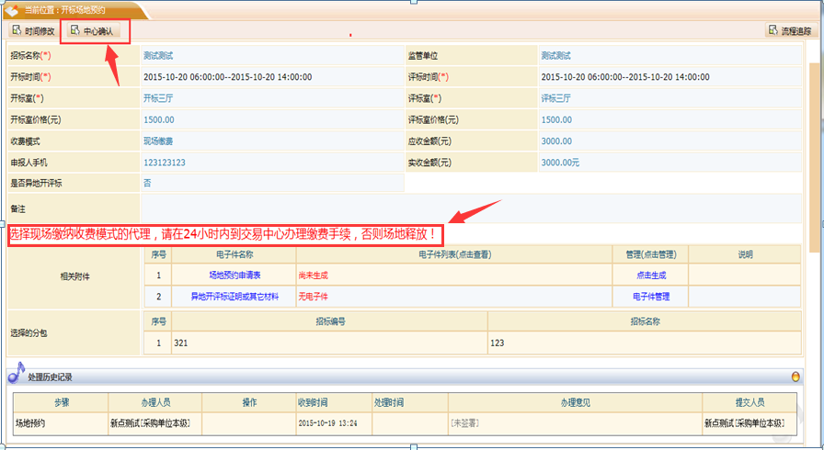

注：如果在场地预约中选择了“中心缴纳”收费模式，必须要在24小时内到交易中心办理缴费手续，否则该场地会释放掉！

选择**网上支付**的场地费用的，点击“网上缴费”进入缴费页面，如下图：

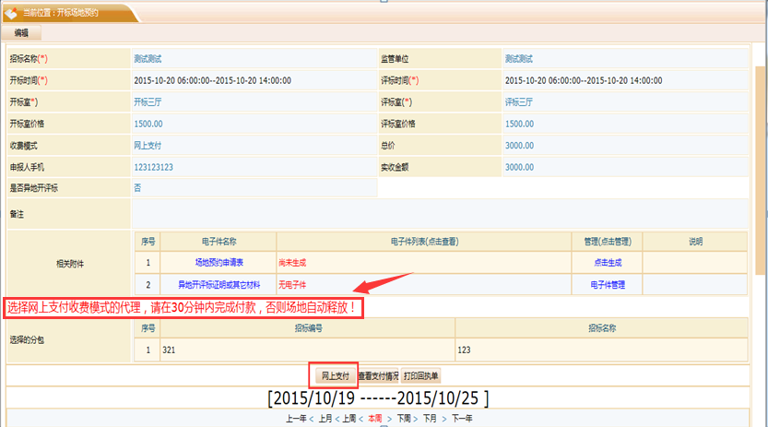

注：如果在场地预约中选择了“网上支付”收费模式，必须要在30分钟内完成付款，否则该场地会自动释放掉！

## 采购文件

已完成场地预约的项目，在此新增采购文件（具体采购文件制作方式见江西省公共资源交易网相关操作手册），点击“新增采购文件”如下图。

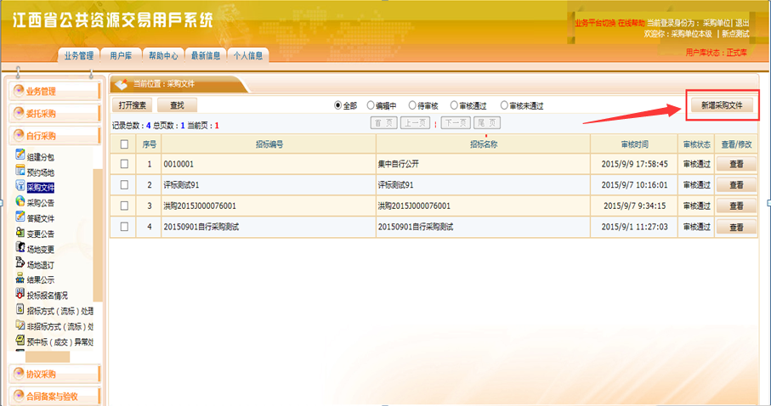

勾选需要新增采购文件的项目，点击“选择”

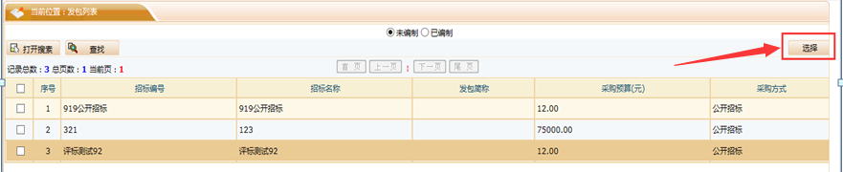

填写好招标文件标题、保证金金额，点击“下一步”，如下图：

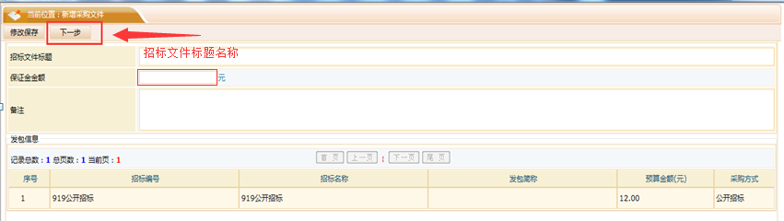

点击“电子件管理”，上传相关的电子件，如下图：

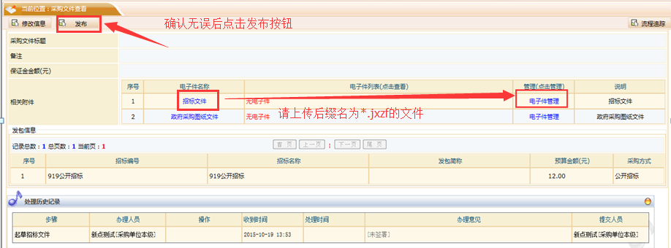

点选“选择电子件上传”，选择对应的招标文件上传，如下图：

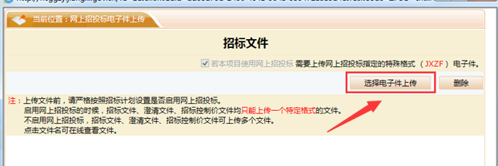

**注**：上传文件前，请严格按照招标计划设置是否启用网上招投标。   
      启用网上招投标的时候，招标文件、澄清文件、招标控制价文件均只能上传一个特定格式的文件。  
      不启用网上招投标，招标文件、澄清文件、招标控制价文件可上传多个文件。  
      点击文件名可在线查看文件。

点击“发布”按钮，直接发布采购文件，不需要审核（自行采购不需要审核，但如果是委托代理采购则需要审核），如下图：

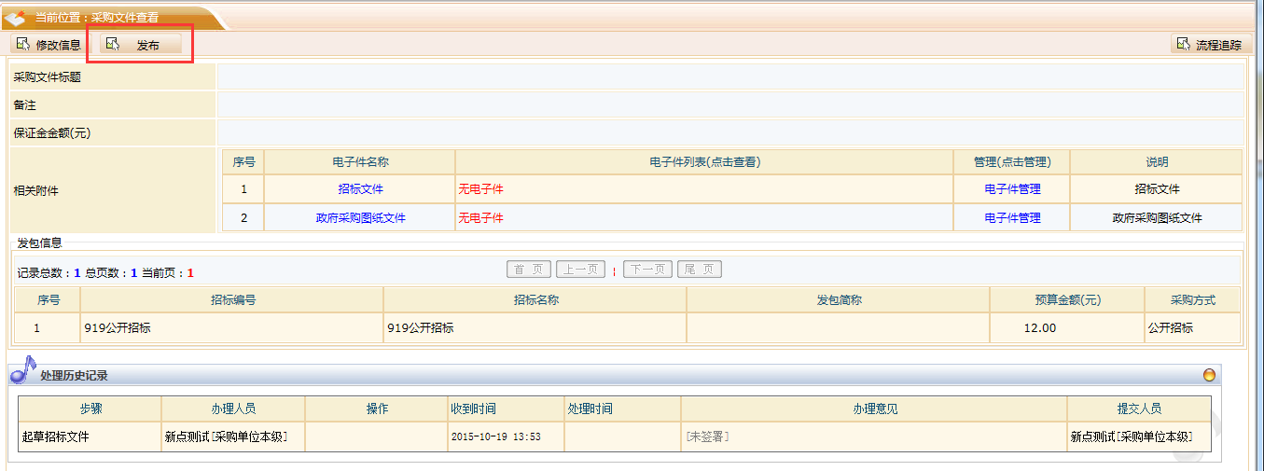

## 采购公告

场地已预约完成的公开招标项目或者是已组建分包的非招标方式的项目，可在采购公告中选择“新增采购公告”按钮新增采购公告，如下图：

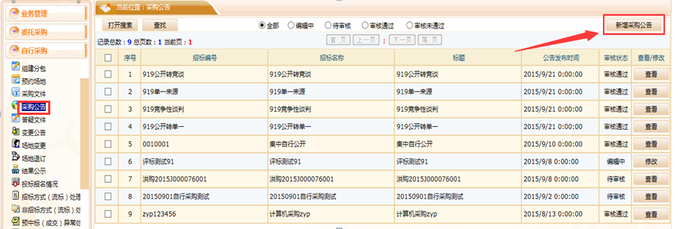

勾选需要发布公告的项目，点击“选择”如下图：

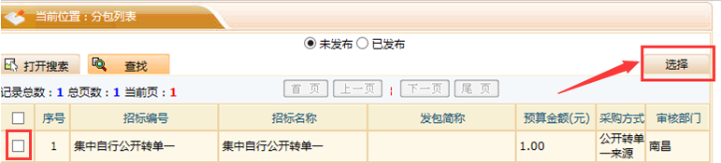

填写好招标公告的内容，具体如下图，点击“下一步”

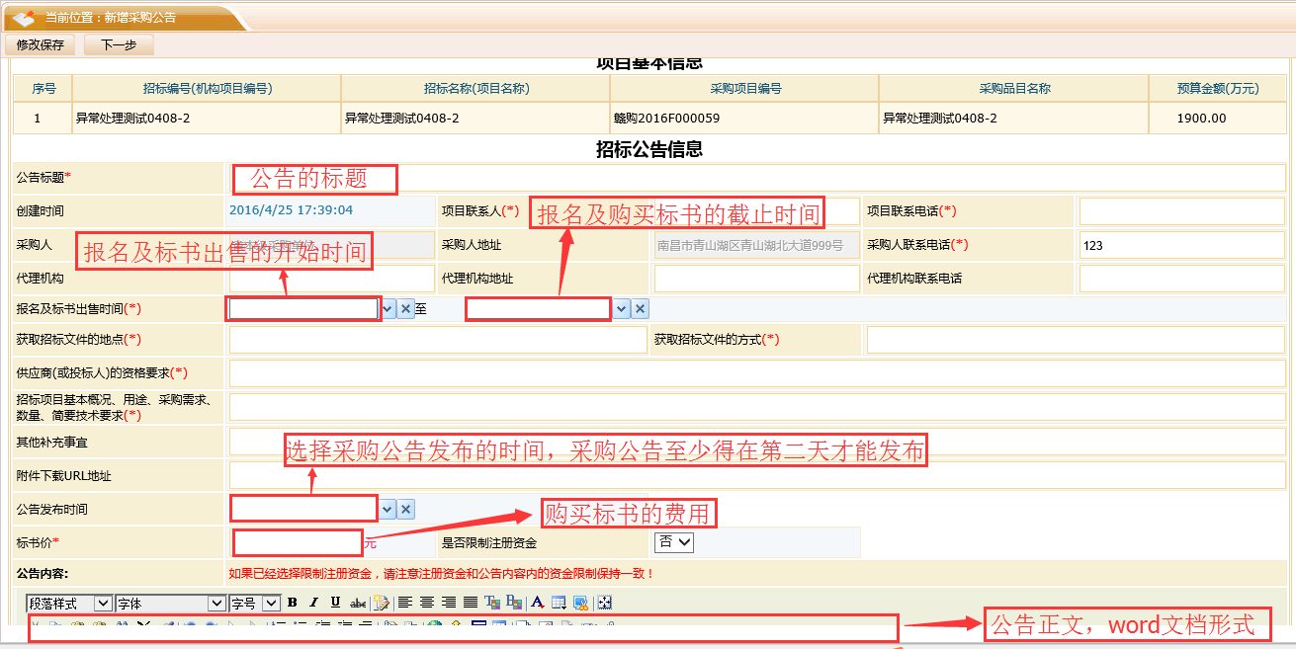

在“电子件管理”中，上传电子件，点击“发布”，发布招标公告，不需要审核（自行采购不需要审核，但如果是委托代理采购则需要审核）。

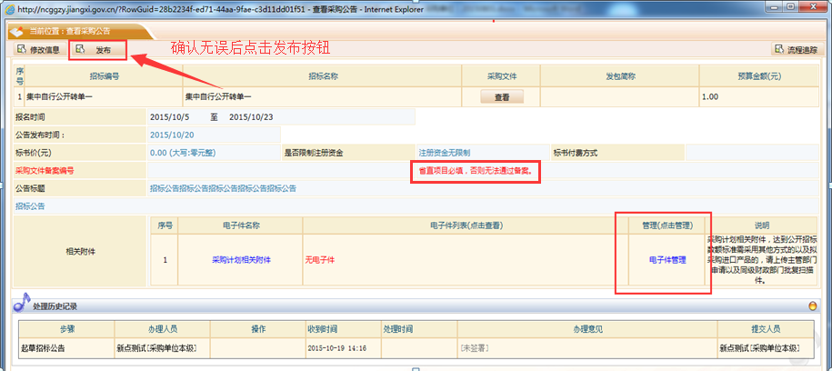

## 打印专家抽取申请表

在项目开标之前，采购单位可以在该菜单中，选择好需要申请抽取专家的项目后，完善抽取信息后，点下一步，如图所示：

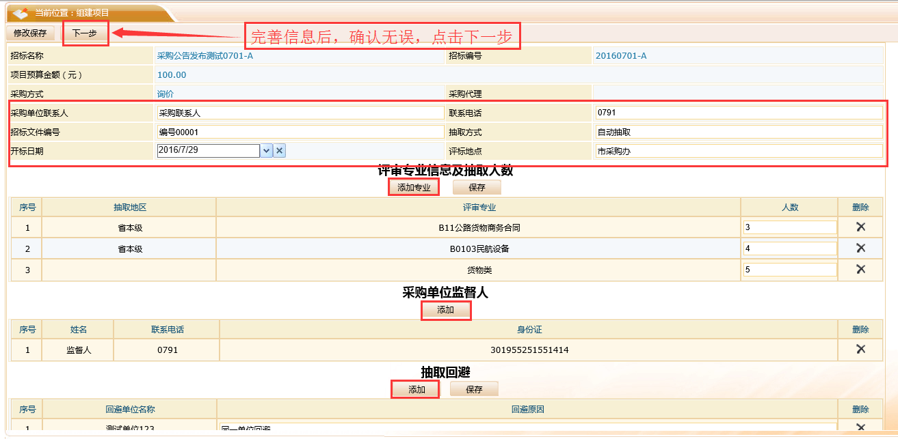

点击生成专家抽取申请表，完成签章后，可提交给采购办审核，并打印专家抽取申请表，如下图所示。

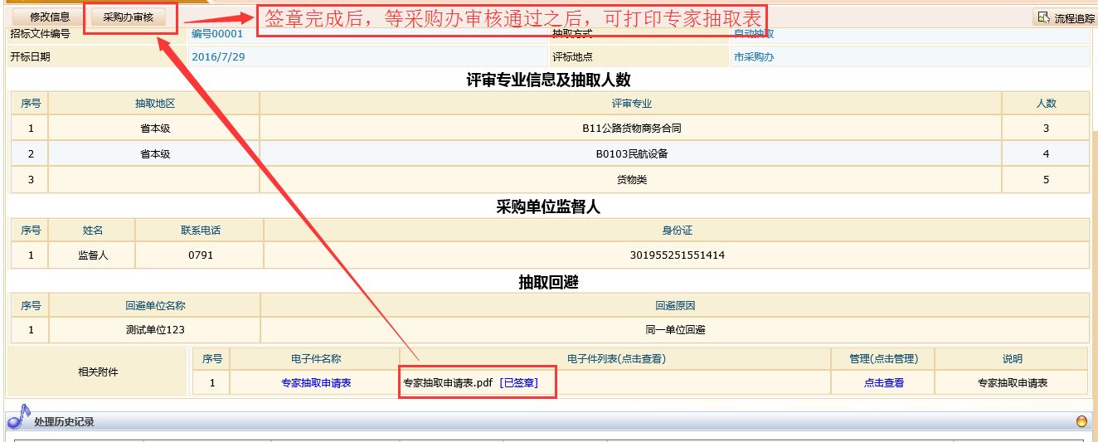

## 结果公示

如果是公开招标的项目，在开评标结束之后，采购单位可以在业务系统中同步评标数据并发布公示；其他方式（非公开招标）的项目，采购单位自行填写中标单位相关数据。

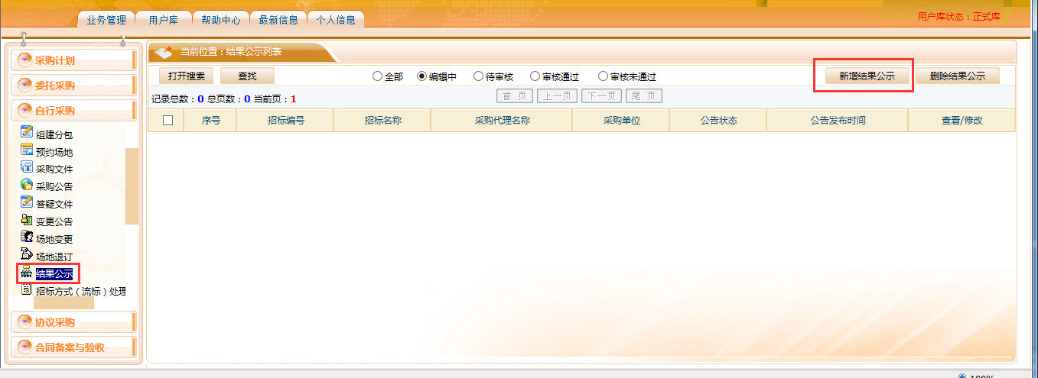

## 标后相关流程

请参考《江西省公共资源交易业务系统手册-政府采购招标代理》手册。

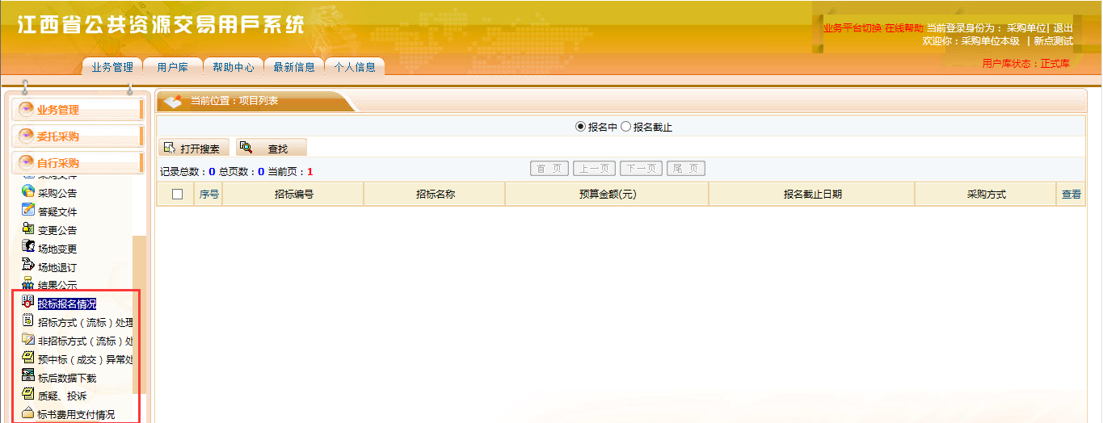

# 协议采购

## 挑选协议商品

采购单位业务管理，进入菜单“协议采购—挑选协议商品”，如下图：

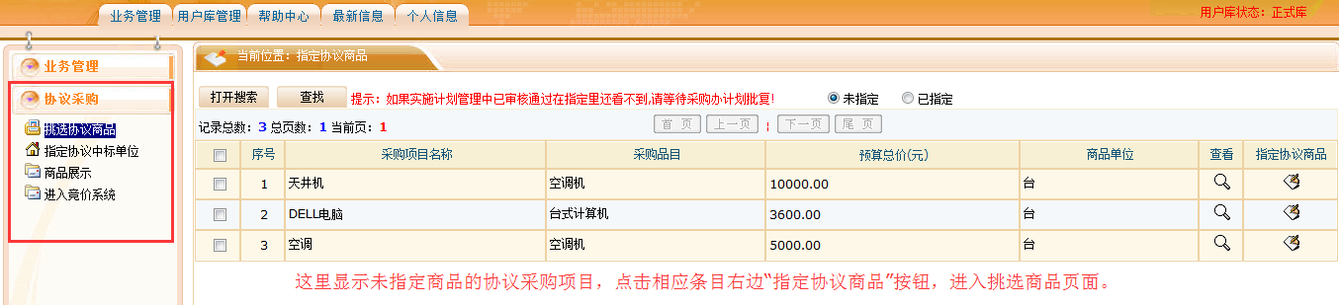

点击“指定协议商品”按钮后，选择竞价方式。

1. 若采购单位是省本级的，默认的竞价方式是“协议竞价”，点击“指定协议商品”按钮，直接进入页面选取品牌。
2. 若采购单位是市本级或者下属县区的，点击“指定协议商品”按钮，会有一个“请选择竞价方式”，有“协议竞价”和“协议采购（不竞价）”两种方式。

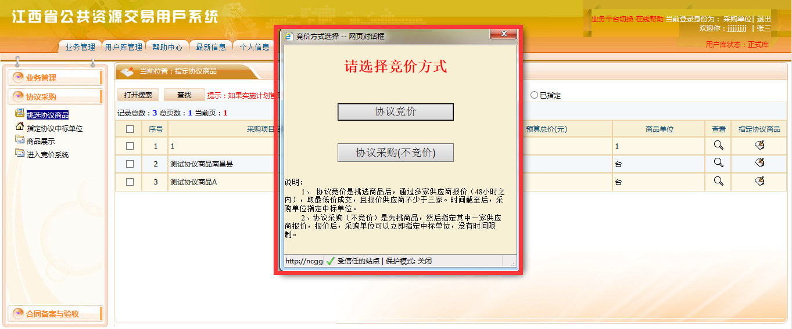

说明：

1. 协议竞价是挑选商品后，通过多家供应商报价（48小时之内），取最低价成交，且报价供应商不少于三家，时间截至后，采购单位才能指定中标单位。
2. 协议采购（不竞价）是先挑商品，然后指定其中一家供应商报价，报价后，采购单位可以立即指定中标单位，没有时间限制。

上述步骤操作完后，进入选择商品页面，如下图：

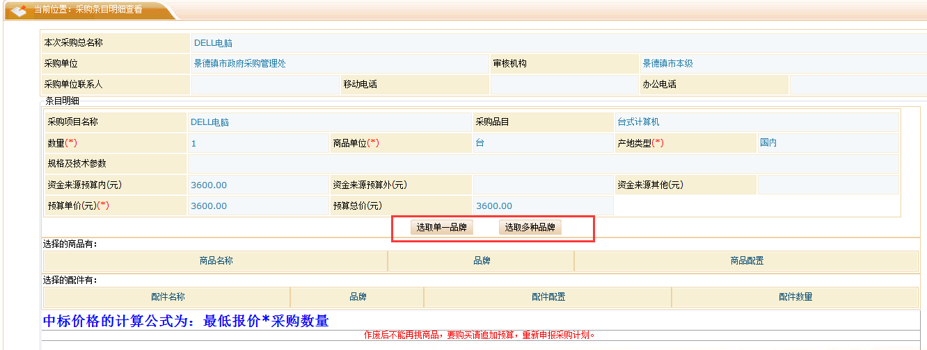

点击“选取单一品牌”或“选取多种品牌”后进入商品库挑选商品。

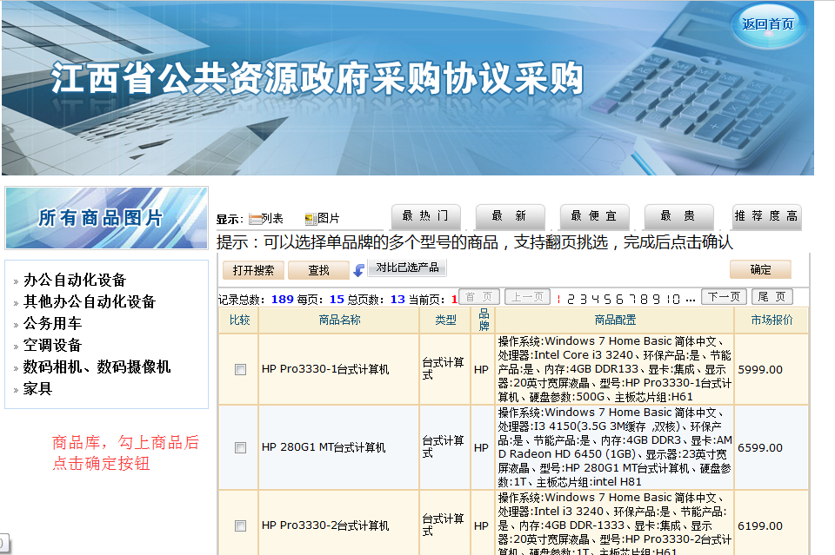

选好商品后，填写相关信息，点击提交按钮后，该商品就会自动进入竞价系统，有经销商权限的供应商就可以对该商品进行竞价。

**指定协议中标单位**：竞价结束后，采购单位可以在这里指定中标单位，最低价中标原则，如果没有单位进行竞价，可以联系采购办退回竞价项目，重新挑选商品后，进入竞价系统重新竞价。

**商品展示**：这里可以查看到商品库的所有商品，采购单位在挑选商品前，可以到这里预先看看有哪些合适的商品。

**进入竞价系统**：这里可以看到本单位所有项目的竞价情况。

## 指定协议中标单位

采购单位身份登入，进入菜单“协议采购—指定协议中标单位”，如下图：

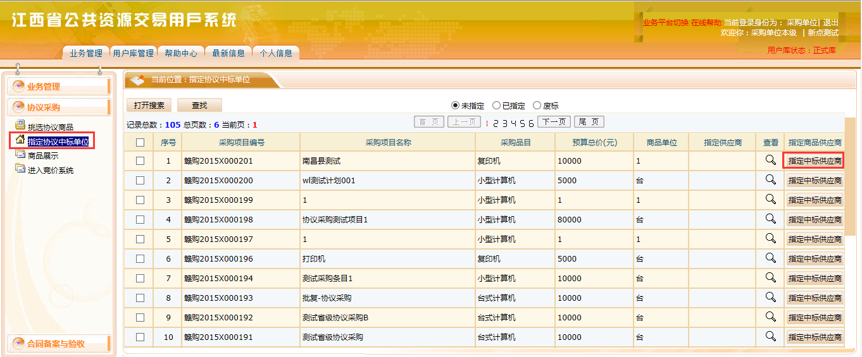

点击“指定中标供应商”，弹出下图，点击“指定”按钮，确定中标单位。

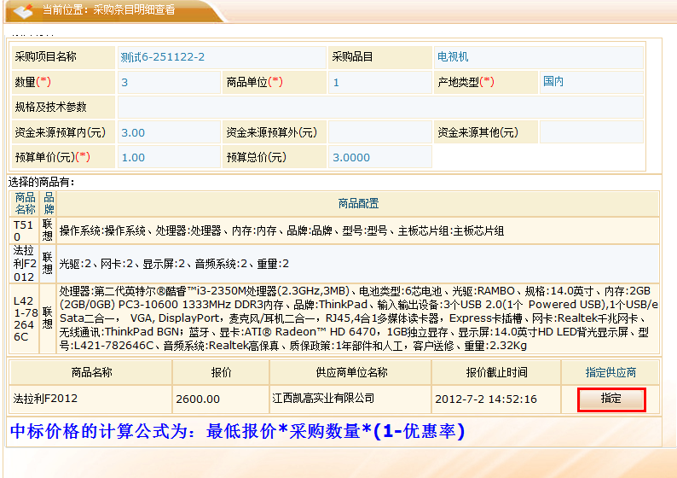

如果是选择协议采购竞价的方式，且商品少于三家报价，需要采购单位重新指定商品

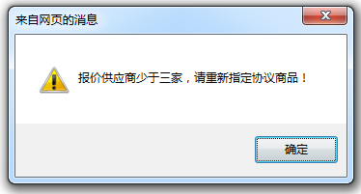

点击“重新指定商品”，进入商品库选择商品。

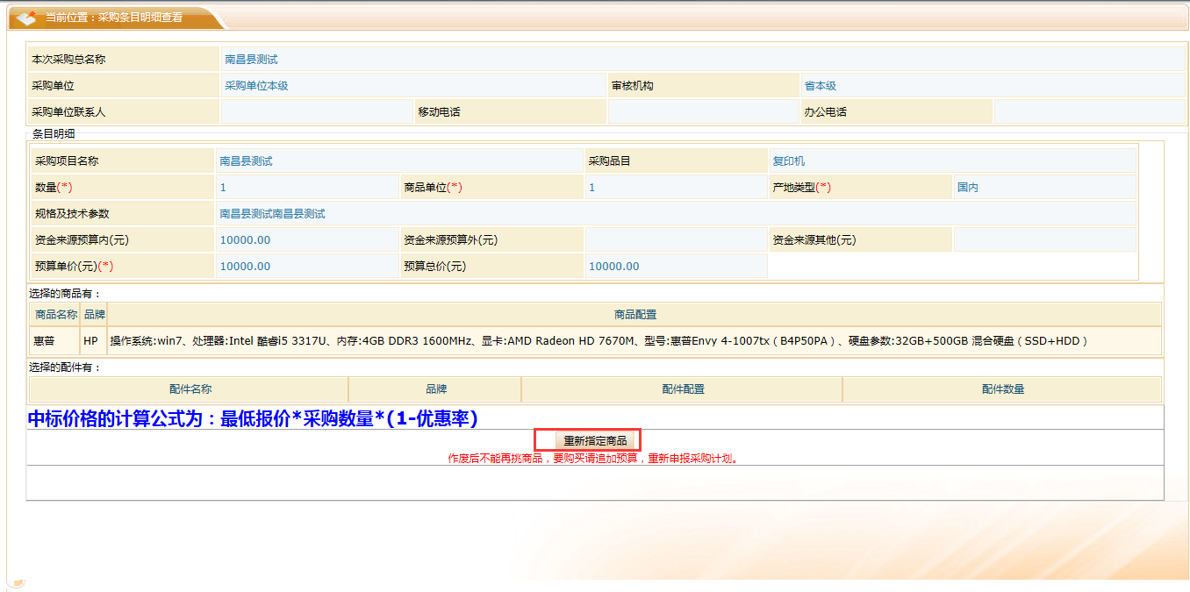

# 合同备案及验收单备案

采购单位页面，进入 “合同备案与验收”模块，不同的采购方式对应不同的合同备案，合同备案一次就行，（如果是自行采购的项目，需要下级预算单位或者主管预算单位根据项目的组织形式的不同去发布自行中标通知书）如下所示：

## 委托采购合同备案

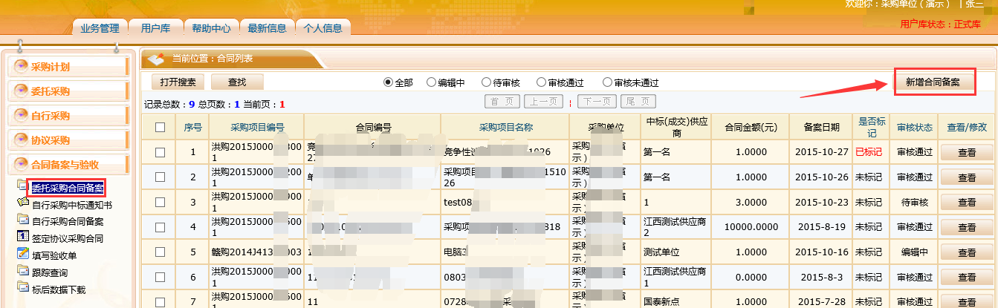

注：1、分散委托采购的项目，委托合同备案由下级预算单位新增，并提交给主管预算单位审核；

2、部门委托采购的项目，委托合同备案由主管预算单位新增，主管预算单位点击下一步后，确认无误后可以点击备案按钮完成合同备案的操作。

## 签订协议采购合同

针对协议采购项目，该菜单下面可以看到协议供应商提交过来需要审核的合同，可以点击查看进去进行审核，不符合要求的话也可以进行退回到供应商处，让他们重新编辑提交。**协议采购合同由供应商发起，下级预算单位负责审核。**

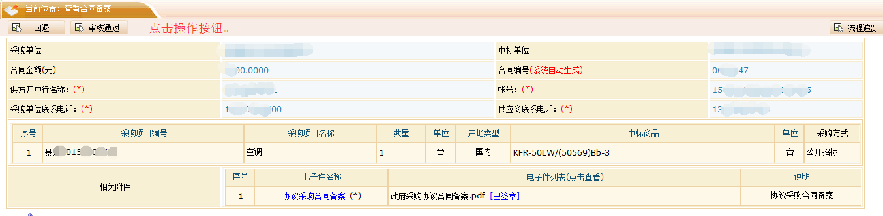

## 自行采购中标通知书

批复成自行采购的项目，做完结果公示之后，**需要做自行采购中标通知书备案。**

自行采购中标通知书由下级预算单位或者主管预算单位直接填写编辑，编辑完成后，点击备案即可。

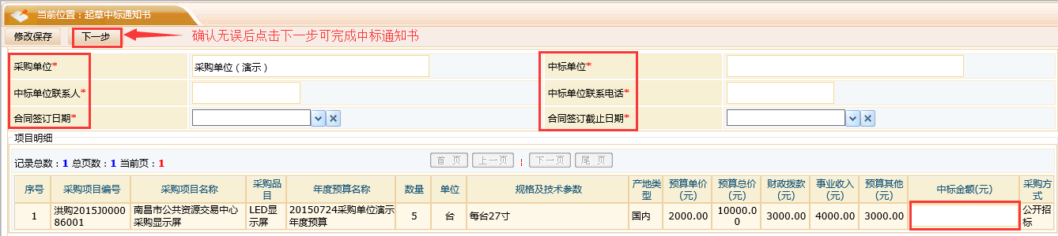

## 自行采购合同备案

进行自行采购合同备案的操作时，注意以下几点：

1、分散自行采购的项目，自行合同备案由下级预算单位新增，并提交给主管预算单位审核；

2、部门自行采购的项目，自行合同备案由主管预算单位新增，主管预算单位点击下一步后，确认无误后可以点击备案按钮完成合同备案的操作。

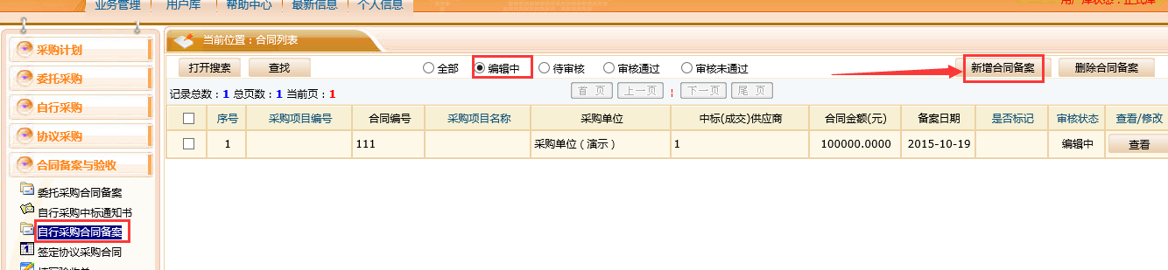

## 验收单

进入菜单“合同备案与验收—验收单”，如下图

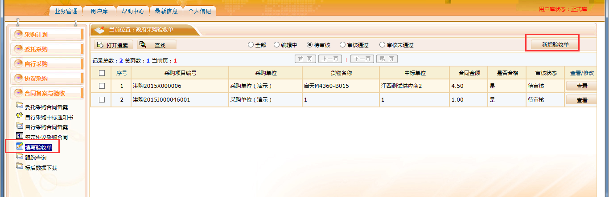

下级预算单位或者主管预算单位可以点击右边“新增验收单”按钮，在跳出的页面中选择未进行验收的项目，完善验收单信息，提交给主管预算单位审核。

**验收单由预算单位或者主管预算单位起草，提交给主管预算单位审核。**